基于JAVA的网络棋牌游戏系统的设计
—服务器端子系统

摘 要

随着Internet的普及、计算机技术的发展，网络游戏的发展速度很快，目前在国内相当热门。然而棋牌类游戏在网络游戏中占有很大的份额，以至于越来越多的开发商加入到了网络棋牌游戏开发中来，所以开发一个网络棋牌游戏很有市场前景。
论文首先论述了系统的研究背景和目标，并对所用到开发工具与关键技术做了简单的介绍。接着对系统进行需求分析,分析了系统要实现的功能，给出了系统的用例图和时序图，确定了系统的功能模块，并画出相应的模块图。按照系统的需求分析，完成了系统的数据库和各功能模块的设计与实现。然后着重叙述了网络通信的设计与实现，并给出了实现方法及部分源代码，最后给出系统关键技术的程序实现。
为了实现上述系统的功能，要求以Java 作为编程语言，采用SQL 数据库作为后台数据库，并引入了当前比较流行的hibernate技术、xml技术和NIO技术。使用Java语言结合xml技术提高了系统的可靠性和可以移植性，应用NIO技术很大程度上提高系统的网络吞吐量和数据处理能力。
系统实施后，玩家可以通过游戏客户端连接到本服务器玩各种棋牌类游戏或者聊天。
关键词：网络游戏，游戏服务器，网络棋牌游戏

ABSTRACT

With the development of the computer technology, the popularity of the internet, the rapid development of multiplayer online games, net games become more and more popular in china. However, bridge-type games represent a significant share in online games. Therefore, more and more developers join the development of Network Card Games; the market prospect of this game is very well.
Firstly the thesis discusses background and target of this system, and introduces the exploitation tools and the key technical of this system. Then according to the demand analysis of this system, this paper determines the system function module, and draws the corresponding module chart. According to the demand analysis and design result of the system, this paper achieves design and implementing of the database and various modules of this system, and describes the realization of the network communications, and provides the method of every module realization and some original codes. Finally, it shows the program implementation of the system key technical.
In order to achieve the above function, the java as a program language is adopted in this system, the background database of the system is SQL database and this system introduces the currently popular hibernate technology, xml technology and NIO technology. In order to improve the reliability and portability of this system, the combination of the java and the xml technology is adopted. According to the application of NIO technology, the network throughput and data processing capabilities of this system is improved.
After the implementation of the system, Players can play game and chat through connect to our game client.
Keywords: online game, game server, card online games

目 录

第1章 绪论 1
1.1 研究背景 1
1.2 研究现状 1
1.3 研究内容和目标 2
第2章 开发工具与关键技术介绍 4
2.1 Eclipse简介 4
2.2 Hibernate简介 5
2.3 xml技术介绍 5
2.4 SQL Server 2000简介 6
2.5 Java Swing概述 8
第3章 网络棋牌服务器分析与设计 9
3.1系统需求 9
3.2系统用例图 9
3.3系统时序图 10
3.4 系统主要功能模块设计 12
3.4.1系统功能模块划分 12
3.4.2 数据管理模块设计 12
3.4.3消息管理模块设计 17
3.4.4系统配置模块设计 17
3.5数据库设计 18
3.5.1 概念结构设计 19
3.5.2 逻辑结构设计 21
3.5.3 数据库设置 22
第四章 网络通信功能设计与实现 23
4.1功能概述 23
4.2应用技术 23
4.2.1使用UDP协议 24
4.2.2采用NIO框架 24
4.2.3基于集中式结构 25
4.3 网络通信实现 25
4.3.1数据格式设计 25
4.3.2 NIO通信实现 27
第5章 NCGS实现 29
5.1 数据管理模块的实现 29
5.1.1 系统主界面 29
5.1.2 游戏管理模块 30
5.1.3 大厅管理模块 30
5.1.4 房间管理模块 31
5.1.5 桌子管理模块 32
5.1.6 玩家管理模块 32
5.2 系统配置模块的实现 33
5.3 消息管理模块的实现 34
5.4 系统关键技术的程序实现 35
5.4.1 踢出指定玩家 35
5.4.2 读取xml文档 37
结 论 38
参考文献 39
致 谢 40

第1章 绪论
随着计算机技术与网络技术的飞速发展和人民生活水平的提高，网络游戏市场增长迅速。由于网络棋牌游戏的游戏规则家喻户晓，不存在复杂度，且上手快，趣味性强，所以在网络游戏市场占有一定的份量。开发网络棋牌游戏也是很有市场的。

1.1 研究背景
20世纪90年代,“电脑”、“网络”的出现并逐渐普及，是科技发展史上最重要的事件之一。它不仅带来了信息网络化和经济全球化，还给人类文化的发展带来了无限的机遇。伴随网络文化的大潮,网络文化产业也日益蓬勃发展。网络文化在生产和服务过程中，逐步发展成为知识经济时代的支柱产业，成为世界经济新增长的广阔市场。网络文化产业已经逐渐成为公认的新的赢利支点，一个全新的虚拟文化市场正在快速兴起^{[1]}。
中华民族是一个有着几千年悠久历史和璀璨文化的国家，而棋牌娱乐却早已突破了纯游戏的范畴而成为中国传统文化的一个分支。棋牌娱乐在中国拥有良好的群众基础好，得到了广泛的普及，在经过几千年的衍化之后，其精髓已经达到了登峰造极的地步。他旺盛的生命力非一般性娱乐项目所能比拟。而象棋、围棋这种国粹级娱乐方式在经过千百年来的不断发展后，已经成为民族文化不可分割的一个重要组成部分。
网络让天涯咫尺，有了棋牌游戏网站这样的平台介质，亲朋好友纵使天各一方也可以像聚在一起的时候那样，打打扑克、搓搓麻将，一边玩游戏一边谈心，感觉还是那样亲近，那么的其乐融融。相比那些奇思异想的虚幻世界为背景网络游戏来讲，网络棋牌游戏更多了些温馨，少了点喧嚣，它给玩家们带去的不是构筑假想空间虚荣心的满足，而是更接近于真实生活的快乐。

1.2 研究现状
据2008年1月CNNICR 发布的《第21次中国互联网络发展状况统计报告》显示，截止2007年12月31日，我国网民总人数达到2.1亿人，以500万人之差次于美国，居世界第二^{[2]}。按照这个速度推算，预计2008年网民规模将达到2.85亿。而网络游戏已经成为互联网用户上网主要目的之一。据易观国际最新发布的报告《2008年第1季度中国网络游戏市场季度监测》研究结果显示：2008年第1季度中国网络游戏市场收入规模季度增长14%，达到39.85亿，继续保持快速的增长势头^{[3]}。电脑游戏行业在经过二十年的发展，已经成为与影视、音乐等并驾齐驱的全球最重要的娱乐产业之一，互联网游戏的出现为电脑游戏行业发展注入了新的活力，改变了单机版游戏固定、呆板、与机器对话的状况。近年来网络游戏的飞速发展不仅使其在电脑游戏行业中异军突起，成为网络界注目的焦点，逐渐成为网络业三大(网上金融、网上教育和网络游戏)赢利且利润优厚的领域之一，更引领着当今中国游戏市场风向标，以其飞速的发展与新生的思维理念影响着一代又一代的游戏大众^{[4]}。
目前国内的在线娱乐市场正随着网络的高速普及而不断的发展壮大，大型网络游戏近年来的繁荣并没有导致在线棋牌游戏的衰退，相反还起到了相辅相成，极大的丰富了人们网络娱乐生活的作用。这也是棋牌娱乐进一步繁荣，百花其放的原因之所在，相比大型网络游戏产业的喧嚣和种种急功近利的表现。这些棋牌娱乐厂商带给我们更多的却是一份值得信任的稳重感。经过近5年来的发展，中国的在线棋牌游戏早已摆脱掉了初期单一乏味的雏形，现在的棋牌娱乐平台制作精美，系统功能完善、游戏精彩鲜活。这些都预示着这种为社会大众广为接受的娱乐方式，必然将在今后的在线娱乐市场里经久不衰，并继续保持其旺盛的生命力和平稳的发展势头。在线棋牌游戏有着深厚的文化底蕴、坚实大众基础和广阔的发展空间，对于其前景应该是没有任何值得争议的。

1.3 研究内容和目标
本课题的研究内容有：
（1）服务器架构设计：为了防欺骗和防作弊，由服务器统一协调处理所有通信，控制整个游戏状态一致性。并且提供一个优秀的商业运营模式，方便管理玩家账户信息，实施可行的游戏收费模式。服务器采用集中式架构设计。
（2）通信模块设计：游戏分为服务器端和客户游戏端两部分，服务器端和游戏端分别位于不同终端上，同时两者之间需要不断的发送和接收数据以保证游戏的正常运行。因此在网络游戏中的通信技术是保证服务器端和游戏端能够按要求正确的接收和发送数据。其中服务器端的通信技术是重点也是难点，因为客户与服务器进程是非对等的，一个服务器经常是要为多个客户服务。如何同时服务多个客户，但不丧失整体的性能，是设计系统时要考虑的问题。
（3）数据库的设计与管理：游戏所用到的所有数据都是存放在服务器端的，如何组织和管理这些数据是服务器的重要工作之一。网络棋牌游戏服务器是网络棋牌游戏的核心，在网络棋牌游戏中起着前举足轻重的作用。因此它的稳定性直接关系着整个游戏设计的成败。
在设计这个网络棋牌服务端时需要考虑以下的问题：
（1）高效性：网络游戏服务器端的首要目标就是能为大量的客户端服务，同时还应该具备相当的游戏逻辑处理速度。
（2）安全性：服务端不但要求能够对一些恶意攻击有一定的防护能力，还要能在密码认证的过程中保护密码，有效的防止密码在传递的过程中被破译并窃取，从而导致游戏账号的被盗。
（3）扩展性：一个好的网络游戏服务端架构，要求在一定的程序上，能动态增加或者减少当前的服务端规模。
（4）通用性：对于一个通用的棋牌类游戏平台来讲，其通用性就显和相当重要。平台要求兼容第3方开发的游戏。

第2章 开发工具与关键技术介绍
要开发一个强大的系统，各种开发工具必不可少，那么在本章节将要介绍开发基于Java的网络棋牌游戏-服务器子系统所需的各种开发工具和应用技术，包括开发工具Eclipse、Hibernate和xml技术、数据库管理系统SQL Server 2000以及Java Swing技术。

2.1 Eclipse简介
Eclipse是一种可扩展的开放源代码IDE。2001年11月，IBM公司捐出价值4,000万美元的源代码组建了Eclipse联盟，并由该联盟负责这种工具的后续开发。集成开发环境(IDE)经常将其应用范围限定在“开发、构建和调试”的周期之中。为了帮助集成开发环境(IDE)克服目前的局限性，业界厂商合作创建了Eclipse平台。Eclipse允许在同一IDE中集成来自不同供应商的工具，并实现了工具之间的互操作性，从而显著改变了项目工作流程，使开发者可以专注在实际的嵌入式目标上。
Eclipse框架的这种灵活性来源于其扩展点。它们是在XML中定义的已知接口，并充当插件的耦合点。扩展点的范围包括从用在常规表述过滤器中的简单字符串，到一个Java类的描述。任何Eclipse插件定义的扩展点都能够被其它插件使用，反之，任何Eclipse插件也可以遵从其它插件定义的扩展点。除了解由扩展点定义的接口外，插件不知道它们通过扩展点提供的服务将如何被使用。
利用Eclipse，我们可以将高级设计(也许是采用UML)与低级开发工具(如应用调试器等)结合在一起。如果这些互相补充的独立工具采用Eclipse扩展点彼此连接，那么当我们用调试器逐一检查应用时，UML对话框可以突出显示我们正在关注的器件。事实上，由于Eclipse并不了解开发语言，所以无论Java语言调试器、C/C++调试器还是汇编调试器都是有效的，并可以在相同的框架内同时瞄准不同的进程或节点。
Eclipse的最大特点是它能接受由Java开发者自己编写的开放源代码插件，这类似于微软公司的Visual Studio和Sun 微系统公司的NetBeans平台。Eclipse为工具开发商提供了更好的灵活性，使他们能更好地控制自己的软件技术。由于Eclipse提供了一个开放灵活的框架，Eclipse技术现在广为流行，基于Eclipse构架的应用越来越多^{[5]}。实际上使用它做java程序开发的人员是最多的。缺点就是较复杂，对初学者来说，理解起来比较困难。

2.2 Hibernate简介
Hibernate技术为ORM（对象到关系的映射）提供了具体的解决方案，实际上就是将Java中的对象与关系数据库中的表做一个映射，实现它们之间的自动转换的解决方案^{[6]}。
Hibernate在Java对象与关系数据库之间起到了一个桥梁的作用，负责两者之间的映射。在Hiberante内部还封装JDBC技术，向上一层提供面向对象的数据访问API接口。Hibernate特点如下：
（1）它负责协调软件与数据库的交互，提供了管理持久性数据的完整方案，让开发者能够专注于业务逻辑的开发；
（2）应用者不需要遵循太多的规则和设计模式，能够灵活地运用；
（3）它是一个开放源代码的映射框架，对JDBC只做了轻量级的封装，让Java程序员可以随心所欲地运用面向对象的思想操纵数据库，无需考虑资源的问题。

2.3 xml技术介绍
XML是Extensible Markup Languae的缩写，是由W3C组织制定的一种通用语言规范，是SGML的简化子集，它是元标记语言，即定义其他与特定领域有关的、语义的结构化的标记语言的句法语言^{[7]}。
XML是表示结构化信息的一种标准文本格式，它没有复杂的语法和包罗万象的数据定义。SGML是一种在Web发明之前就早已存在的用标记来描述文档资料的通用语言。但SGML十分庞大且难于学习和使用。鉴于此，人们提出了HTML语言。但近年来，随着Web应用的不断深入，HTML在需求广泛的应用中已显得捉襟见肘，有人建议直接使用SGML作为Web语言。但SGML太庞大了，学用两难尚且不说，就是全面实现SGML的浏览器也非常困难。于是Web标准化组织W3C建议使用一种精简的SGML版本——XML。XML与SGML一样，是一个用来定义其他语言的元语言。与SGML相比，XML规范不到SGML规范的1/10，简单易懂，是一门既无标签集也无语法的新一代标记语言。
XML继承了SGML的许多特性，首先是可扩展性。XML允许使用者创建和使用他们自己的标记而不是HTML的有限词汇表。这一点至关重要，企业可以用XML为电子商务和供应链集成等应用定义自己的标记语言，甚至特定行业一起来定义该领域的特殊标记语言，作为该领域信息共享与数据交换的基础。
其次是灵活性。HTML很难进一步发展，就是因为它是格式、超文本和图形用户界面语义的混合，要同时发展这些混合在一起的功能是很困难的。而XML提供了一种结构化的数据表示方式，使得用户界面分离于结构化数据。所以，Web用户所追求的许多先进功能在XML环境下更容易实现。
第三是自描述性。XML文档通常包含一个文档类型声明，因而XML文档是自描述的。不仅人能读懂XML文档，计算机也能处理。XML表示数据的方式真正做到了独立于应用系统，并且数据能够重用。XML文档被看作是文档的数据库化和数据的文档化。
除了上述先进特性以外，XML还具有简明性。它只有SGML约20%的复杂性，但却具有SGML功能的约80%。XML比完整的SGML简单得多，易学、易用并且易实现。另外，XML也吸收了人们多年来在Web上使用HTML的经验。XML支持世界上几乎所有的主要语言，并且不同语言的文本可以在同一文档中混合使用，应用XML的软件能处理这些语言的任何组合。所有这一切将使XML成为数据表示的一个开放标准，这种数据表示独立于机器平台、供应商以及编程语言。它将为网络计算注入新的活力，并为信息技术带来新的机遇。目前，许多大公司和开发人员已经开始使用XML，包括B2B在内的许多优秀应用已经证实了XML将会改变今后创建应用程序的方式。
从1998年开始， XML 被引入许多网络协议，以便于为二个软件提供相互通信的标准方法。简单对象访问协议(SOAP)和 XML- RPC规范为软件交互提供了独立于平台的方式，从而为分布式计算环境打开了大门。几乎所有主要的软件厂商都支持SOAP。SOAP的快速成功史无前例地提高了软件的互操作潜力。当今，Web服务革命正在兴起，而SOAP正是其基础协议。

2.4 SQL Server 2000简介
SQL全称是“结构化查询语言(Structured Query Language)”，最早是IBM的圣约瑟研究实验室为其关系数据库管理系统SYSTEMR开发的一种查询语言，前身是SQUARE语言。SQL语言结构简洁，功能强大，简单易学，所以自从IBM公司1981年推出以来，SQL语言得到了广泛的应用。目前，SQL语言已被确定为关系数据库系统的国际标准，被绝大多数商品化关系数据库系统采用，如Oracle、Sybase、DB2、Informix、SQL Server这些数据库管理系统都支持SQL语言作为查询语言。
结构化查询语言SQL是一种介于关系代数与关系演算之间的语言，其功能包括查询、操纵、定义和控制四个方面，是一个通用的功能极强的关系数据库标准语言。在SQL语言中不需要告诉SQL如何访问数据库，只要告诉SQL需要数据库做什么^{[8]}。
（1）SQL数据库体系结构
SQL数据库的体系结构基本上也是三级模式。SQL术语与传统的关系模型术语不同。在SQL中，外模式对应于视图，模式对应于基本表，元组称为“行”，属性称为“列”。内模式对应于存储文件。
SQL数据库的体系结构特征：一个SQL模式(Schema)是表和约束的集合。
一个表(Table)是行(Row)的集合，每行是列(Column)的序列，每列对应一个数据项。
—个表可以是一个基本表，也可以是一个视图。基本表是实际存储在数据库中的表。视图是从基本表或别的视图中导出的表，本身不独立存储在数据库中。也就是说数据库中只存放视图的定义而不存放视图的数据，视图是一个虚表。
一个基本表可以跨一个或多个存储文件，一个存储文件也可存放一个或多个基本表，一个表可以带若干索引，索引也存放在存储文件中。每个存储文件与外部存储器上一个物理文件对应。存储文件的逻辑结构组成了关系数据库的内模式。
用户可以用SQL语句对视图和基本表进行查询等操作。在用户看来，视图和基本表是一样的，都是关系(即表格)。
SQL用户可以是应用程序，也可以是终端用户。SQL语句可嵌入在宿主语言的程序中使用；SQL语言也能作为独立的用户接口，供交互环境下的终端用户使用。
（2）SQL的组成
SQL主要分成四个部分：
数据定义：这一部分也称为“DDL”，用于定义SQL模式、基本表、视图和索引。
数据操纵：这一部分也称为“DML”，数据操纵分成数据查询和数据更新两类，其中数据更新又分成插入、删除和修改三种操作。
数据控制：这一部分也称为“DCL”。数据控制包括对基本表和视图的授权，完整性规则的描述，事务控制语句等。
嵌入式SQL使用：这一部分内容涉及到SQL语句嵌入在宿主语言程序中的使用规则。
（3）SQL优点
SQL广泛地被采用正说明了其优点，使全部用户，包括应用程序员、DBA管理员和终端用户受益非浅。
非过程化语：SQL是一个非过程化的语言，因为一次处理一个记录，对数据提供自动导航。SQL允许用户在高层的数据结构上工作，而不对单个记录进行操作，可操作记录集。所有SQL 语句接受集合作为输入，返回集合作为输出。SQL的集合特性允许一条SQL语句的结果作为另一条SQL语句的输入。SQL不要求用户指定对数据的存放方法。
统一的语言：SQL可用于所有用户的DB活动模型，包括系统管理员、数据库管理员、 应用程序员、决策支持系统人员及许多其它类型的终端用户。基本的SQL 命令只需很少时间就能学会，高级的命令在几天内便可掌握。以前的数据库管理系统为上述各类操作提供单独的语言，而SQL 将全部任务统一在一种语言中。
所有关系数据库的公共语言：由于所有主要的关系数据库管理系统都支持SQL语言，用户可将使用SQL的技能从一个RDBMS转到另一个。所有用SQL编写的程序都是可以移植的^{[9]}。

2.5 Java Swing概述
随着Java的日益完善，Java在游戏编程方面的强大特性逐渐显露出来，特别是它的健壮性和跨平台特性以及它在网络应用方面的强大功能使之非常适用于各类游戏的开发。目前, 用Java开发游戏的方式有多种, 如基于J2ME的手机游戏,基于JavaApplet或Java Swing的多媒体游戏，基于J2EE 架构的网络游戏等。本文介绍的是一个用Java Swing设计和实现的网络棋牌游戏服务器, 结合了多种Java技术实现。Java追求的目标是“一次编写, 到处运行”, 即平台无关性, 这就要求在程序中, 尽量使用纯Java的代码。游戏的界面对用户来说是关键的, 直接影响到用户对游戏的评价。Java的早期版本利用抽象窗口工具包(AWT)为用户界面组件提供了平台独立的API。但AWT依赖与本地平台的接口，在不同的操作系统上，使用AWT制作的界面看起来可能会有些细微区别。与此相对, Swing组件不需要操作系统本身所带窗口工具包的原生资源来生成。SwingAPI的大部分是AWT的补充扩展而不是直接的代替。Swing为基于窗体的GUI应用开发设计, 为Java跨平台特性提供了卓越的支持。使用Swing编写的界面能保证在所有平台上有着同样的外观^{[10]}。

第3章 网络棋牌服务器分析与设计
本章详细介绍了网络棋牌服务器要完成的主要功能。以及每一个功能模块要完成哪些子功能。通过对系统的全面分析给出了系统的用例图、时序图和功能模块图，并给出了各个主要模块的流程图。

3.1 概述
网络棋牌游戏服务器（Network Card Games Server）是整个游戏系统的核心部件。他不像游戏的客户端，出了问题受影响的只是某一款游戏，如果服务器出现了问题，那么将会导致整个游戏系统的崩溃。服务器与网络的连接是不对等的，一个服务器常常要与成百上千的客户端连接，服务器的性能便成了整个游戏系统的瓶颈，但是传统的Socket加线程的模式会导致JVM把系统的大部分时间浪费在线程的切换上面，无法满足要求。网络棋牌游戏服务器需要能够对多款棋牌类游戏提供服务，这就要求系统具有良好的可扩展性和通用性，能够兼容第三方开发的游戏。因此，如何设计实现具有高可靠性，高性能，高吞吐量，高安全性和可扩展的通用型网络棋牌游戏服务器是本论文要考虑的问题。

3.1系统需求
需求分析的目标就是要明白系统必须做什么。对软件需求的深入理解是软件开发工作获得成功的关键。不论我们把设计和编码工作做的如何出色，不能真正满足用户需求的程序只会令用户失望，给开发者带来烦恼。所以必须先对系统进行分析，来决定系统必须完成哪些工作，也就是对网络棋牌游戏服务器系统提出完整、准确、清晰的要求，具体要求如下：
（1）为了避免客户之间的冲突，防止玩家欺骗和作弊行为，方便实现游戏的集中管理和提供了一个良好的商业运营模式。要求游戏采用客户端/服务器模式(client/server)开发。
（2）为了提高游戏的可移植性和可靠性，要求采用纯Java语言开发，各种配置信息要求存放到xml格式的文件中。
（3）能够对所有在线的玩家进行管理。如强制某个玩家下线，查看玩家的信息，向某个玩家或所有在线玩家发送实时的系统消息。
（4）当玩家登录成功后，系统会自动向该玩家发送指定内容的系统消息。
（5）对游戏要使用的数据进行管理。包括对游戏、大厅、房间、桌子和玩家信息的管理。要求可以对这些数据完成增加、删除或者修改的功能。
（6）要求不仅实现双方的游戏功能，还要实现聊天功能。聊天功能包括玩家与玩家、玩家与所在房间的人之间的聊天。
（7）方了方便系统的发布要求能修改系统的各种配置信息。
（8）要求系统能够方便以后的升级换代。

3.2系统用例图
在本系统中，需求分析是通过用例图反映出来的。用例图(use-case diagram)用于显示若干角色(actor)以及这些角色与系统提供的用例之间关系。用例是系统提供的功能(即系统的具体用法)的描述。用例图仅仅从角色(触发系统功能的用户等)使用系统的角度描述系统中的信息，也就是站在系统外部查看系统功能。用例图定义的是系统的功能需求^{[11]}，如图3.1所示。
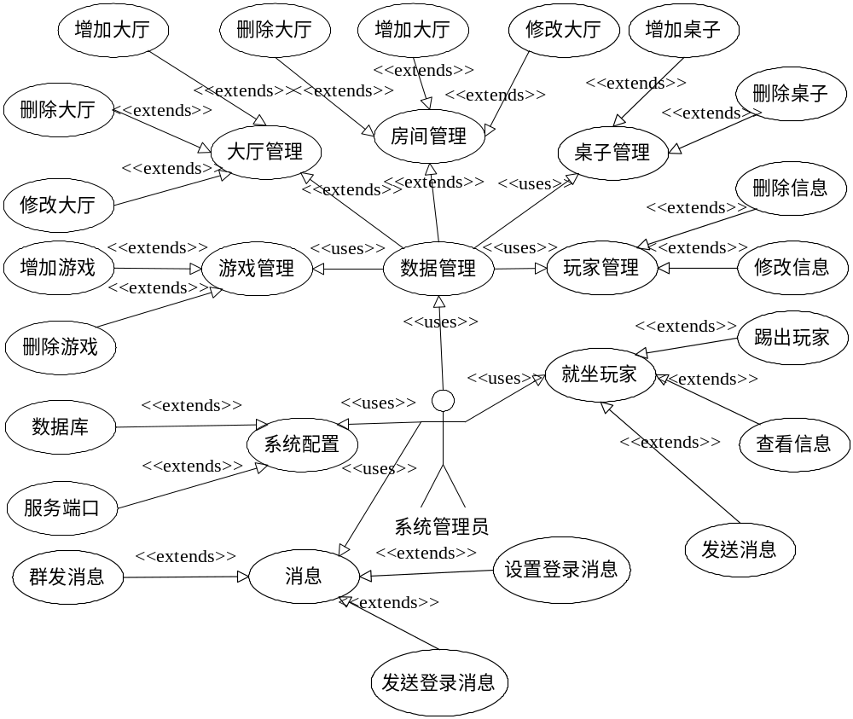

图3.1 系统用例图

3.3系统时序图
时序图(Sequence Diagram)用来显示对象之间的关系，并强调对象之间消息的时间顺序，同时显示了对象之间的交互。这里以玩家从连接服务器到开始玩游戏为例来说明游戏服务器要做的一系列的工作，如图3.2所示。
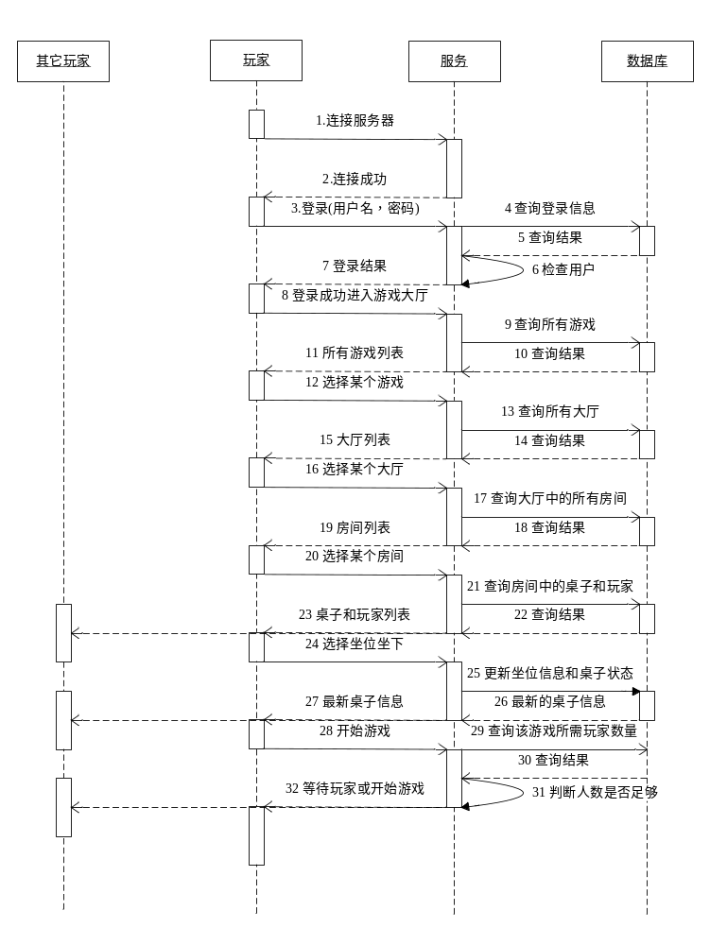
图3.2 系统时序图

3.4 系统主要功能模块设计

3.4.1系统功能模块划分
对实际情况进行分析后，把系统的设计分为三大部分：数据库设计部分、应用程序设计部分和网络通信设计部分。其中应用程序设计部分又分为五个大的模块，消息管理，踢出玩家，数据管理，系统配置，帮助文档。数据管理模块又分为大厅管理，房间管理，桌子管理，玩家管理，游戏管理五个了模块。
功能模块图如图3.3所示。

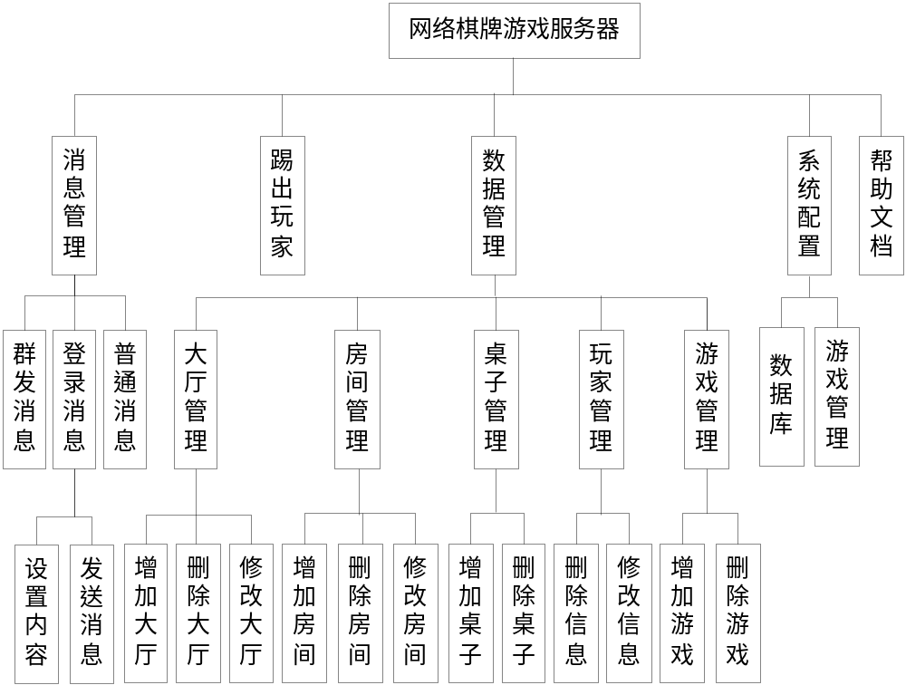

图3.3 功能模块图

3.4.2 数据管理模块设计
（1）游戏管理模块
作为一个棋牌类游戏的服务器，它与一般的游戏服务器有着明显的区别。那就是接入本服务器的游戏会比较多，不但要能支持五子棋的运行，而且还要能支持其它游戏的运行，像中国象棋、斗地主等游戏。所以我们要对游戏进行管理，不同的游戏要求的玩家数量是不一样的。管理的数据有游戏的名字和游戏所需要的人数。当有新的游戏要用到该服务器来支持时，就可以通过该模块来增加一个游戏，或者删除一款现在不再支持的游戏。游戏管理功能的流程图如图3.4所示。
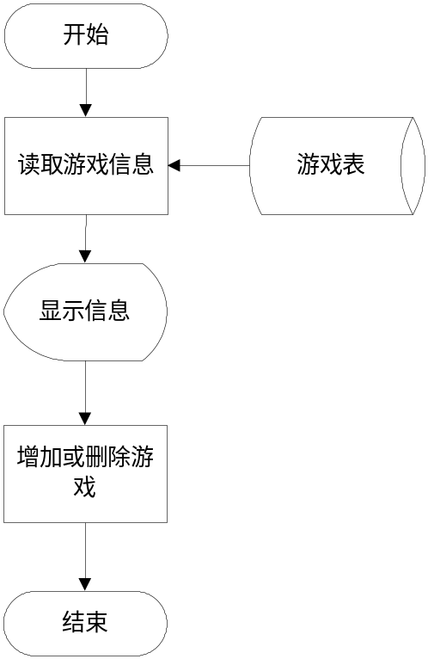

图3.4 游戏管理流程图
（2）大厅管理
与其它所有带有大厅的服务器一样，玩家在登录成功后要选择某一款游戏，然后选择该游戏的一个大厅。当大厅的在线人数超过最大容纳人数时系统要拒绝玩进入大厅。每一款游戏受大众欢迎的程序是不一样的。因此大厅的数量也会不一样，每一个大厅所能容纳的人数也会不一样。对于非常受欢迎的游戏，可以多增加几个游戏大厅，让更多的玩家进来玩游戏。所以这就要求系统能对大厅的名称、在线人数和最大可容纳人数进行管理。能够根据需要随时增加、删除、修改大厅的信息。大厅管理功能的流程图如图3.5所示。

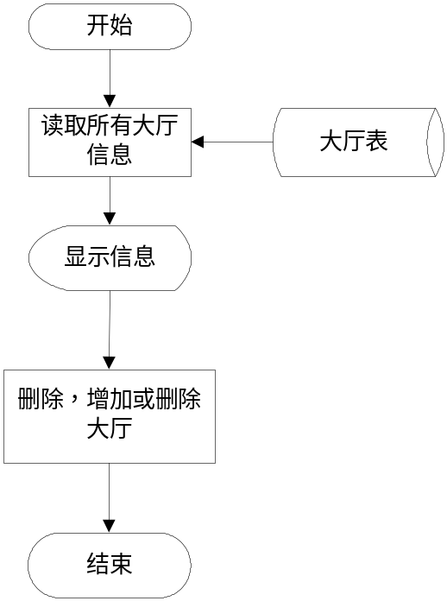

图3.5 大厅管理流程图
（3）房间管理
在大厅里面有若干个房间，当玩家进行某一个大厅后，他就能看到这个大厅里的所有房间。当玩家选择进入某个房间时，系统会检查房间的在线人数是否超过了最大容纳人数。如果超过了就会拒绝玩家进行房间。管理员可以根据自己的需要来创建、删除和修改房间。建议每个大厅中所有房间的最大容纳人数总和不要超过它们所在大厅的最大容纳人数。虽然房间能容纳很多玩家，但是大厅不能容纳这么多，结果就会导致虽然房间很空，但是玩家却进不来。因为大厅当前人数超过最大可容纳人数，其他要进来的玩家被挡在大厅之外了。大厅中的房间数量和房间能容纳的人数是不一样的。系统要管理的数据有房间的名称，在线人数，最大可容纳人数和房间所属的大厅。房间管理功能的流程图如图3.6所示。

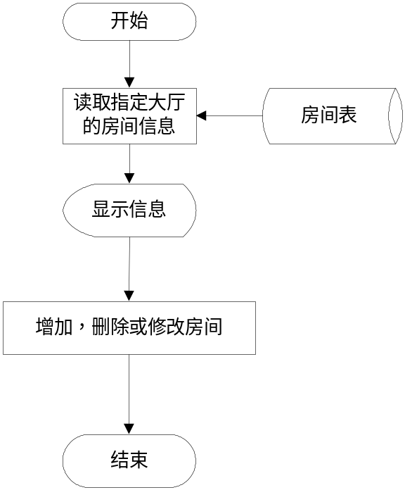

图3.6 房间管理流程图
（4）桌子管理
一个房间里有若干张桌子，每一个桌子有四个位子。玩家就坐后就可以等待或开始游戏了。系统可以对这些桌子进行管理。包括增加和删除指定房间的桌子。桌子管理功能的流程图如图3.7所示。

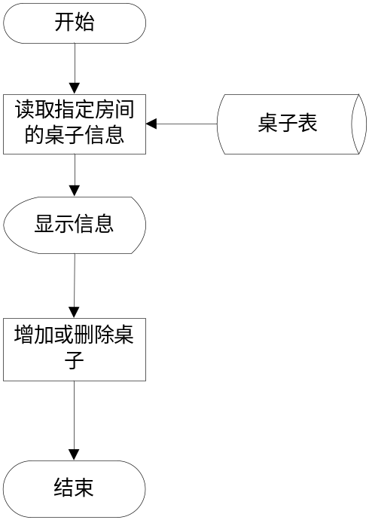
图3.7 桌子管理流程图
（5）玩家管理
管理员能够对所有玩家(包括在线的和没有在线的)进行管理。能够查找某一个玩家的信息。并修改或删除某个玩家的信息。建议不要随便修改玩家的信息。例如修改了玩家的登录密码就会导致该玩家由于不知道新的密码还登录失败。玩家管理流程图如图3.8所示。
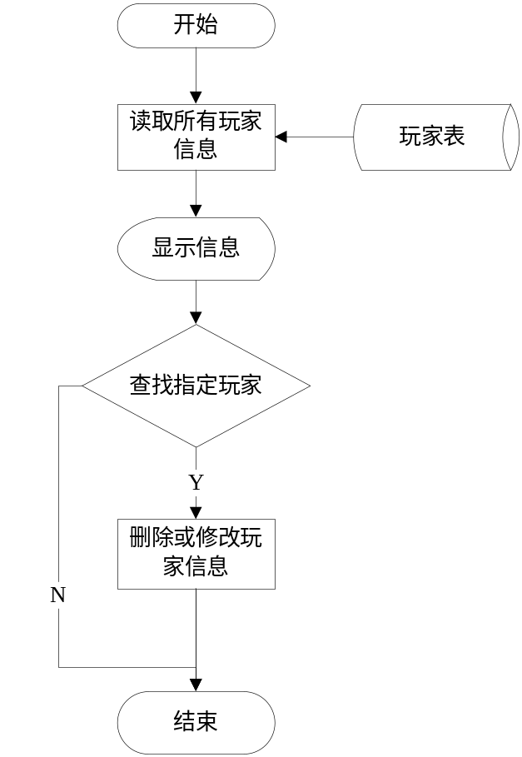
图3.8 玩家管理流程图

3.4.3消息管理模块设计
在消息管理模块可以完成消息的发送功能。系统支持三种方式的发送功能：向某一个玩家发送消息，向所有玩家发送消息，玩家登录成功时发送消息。
（1）向某一个玩家发送消息：获得玩家的名字，然后通过玩家的名字找到与他对应的Socket。通过该Socket发送消息给玩家。
（2）向所有玩家发送消息：找到所有玩家的Socket，向每一个Socket发送一次消息。
（3）玩家登录成功时发送消息：当确定玩家登录成功后，读取系统设置好的消息内容。通过玩家的Socket发送消息。消息内容设置好后保存到一个文本文件中。

3.4.4系统配置模块设计
系统在发布时很可能要修改数据库的地址或者服务器对外服务的端口号。如果我们把这些信息固化到程序中去，那么服务器在打包发布后是无法对这些信息进行适当修改的。这就导致我们很难正常的进行发布。为了解决这个问题我把这些信息存放在一个配置文件中，在服务器端我们可以对这个信息进行更改。建议系统在正常运行的情况下不要修改配置信息，错误的修改可能会使玩家无法正常游戏或者无法对数据进行管理。修改配置后需要重新起动服务器应用新的配置。在系统起动时系统会自动检查配置文件，如果配置有问题会弹出配置窗体供管理员修改。系统配置流程图如图3.9所示。
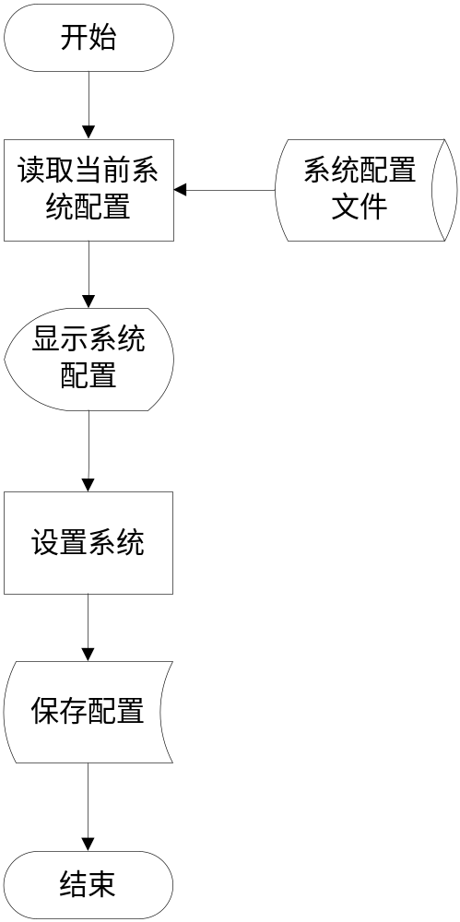
图3.9 系统配置流程图

3.5数据库设计
系统的后台数据库设计在系统中占有非常重要的地位，数据库结构设计的好坏直接对应用系统的效率以及实现的效果产生影响。合理的数据库结构设计可以提高数据存储的效率。设计数据库系统时应首先充分了解用户各个方面的需求，包括现有的以及将来可能增加的需求。用户的需求具体体现在各种信息的提供、保存、更新和查询，这就要求数据库结构能充分满足各种信息的输出和输入。收集基本数据、数据结构以及数据处理的流程，组成一份详尽的数据字典，为具体设计打下基础。本系统的数据库为gameServerDB，可以在企业管理器中直接创建数据库。
数据库是SQL Server是用于存储对象（如表、存储过程、索引等）的逻辑实体，是由一个个的表格（Table）所形成的，其存储数据的方式与GTML语法中的Table标记所产生的表格类似；SQL数据库与Access数据库都属于关系型数据库（Relational Database）。由于对数据库的修改会影响到系统其他部分，即使是细小的修改，往往也要为系统的平衡付出很大的代价。因此，在数据库的设计过程中，应尽量使数据库结构完善，对游戏服务要管理的所有数据进行全面分析，对这些数据之关系得出了数据库表单。
系统的数据库构架影响整个系统的性能，因此数据库设计是整个系统的核心。应用程序的设计按照需求分析中的系统功能进行设计。通过应用程序对数据库中的数据进行各种管理。

3.5.1 概念结构设计
概念设计的目标是产生反映企业组织信息需求的数据库概念结构，即概念模式。概念模式是独立于计算机硬件结构，独立于支持数据库的数据库管理系统。在概念设计阶段中，需从用户的角度看待数据及处理要求和约束，产生一个反映用户观点的概念模式，然后在把概念模式转换成逻辑模式，将概念设计从设计过程中独立开来。
实体联系模型（Entity Relationship Model，简称ER模型）是直接从现实世界中抽象出实体类型及实体间联系，然后用实体联系图（ER图）表示数据模型。ER模型是数据库概念设计的典型模型，是用户和数据库设计人员之间进行交流的工具，在设计数据数据库之前，我们需要使用ER图将现实世界中的实体和实体之间的联系转换为概念模型。
ER模型的基本元素是：实体、联系、属性。实体是一个数据对象，指应用中可以区别的客观存在的事物，如人、部门、表格、物体、项目等等，在ER模型中实体用方框“ □”表示，方框内注明实体的命名。联系表示一个或多个实体之间的关联关系，联系是实体之间的一种行为，在ER图中用菱形“ ◇”表示，并用线段将其与相关的实体连接起来。由于一个实体可能涉及多个联系，在每个联系中所扮演的角色也会不同，如实体“职工”，在管理联系中可能扮演经理的角色，在保健联系中扮演病人的角色，在储蓄联系中扮演客户的角色，实体的角色为该实体在该联系中所起的作用。属性是实体的某一特性，在实体中能够唯一标识实体的属性或属性集的是实体标识符，在ER图中属性用椭圆形框“○”表示，加下划线是属性为标识符。
实体之间似乎通过关联进行联系的。ER模型中包括了关联集和关联实例的概念，关联集反映出实体集见的关联，而关联实例则是用来关联实体实例的。关联的度是指所关联的实体数目。大多数的关系都是二元的，有三种二元关联：1:1、1:N、N:M 分别用来表示实体间一对一、一对多、多对多关系。
根据棋牌服务器管理系统的要求，和预计要实现的功能。设计数据库，建立数据库要根据系统需要的实体，和各个实体之间的关系。在“关系数据库开发”中，根据设计要求和软件的便捷性，构架出5个表，游戏表（game）、大厅表（hall）、房间表（house）、桌子表（desk）、玩家表（usertable），设计好这5个表之间的关系是整个系统的关键。在关系数据库开发中，应设计好数据库相应的各个表单。系统的主要工作就是对相关表单内容的添加、删除、修改，这些都必须依照数据库的结构来完成，也就是说各数据的格式、属性、字段名都需要跟数据库相对应。首先找出各个属性之间的关联。一个大厅里包含若干个房间，一个房间里有若干个桌子。一个玩家可以选择桌子上的一个坐位。E—R图（实体—联系图）如图3.10所示。
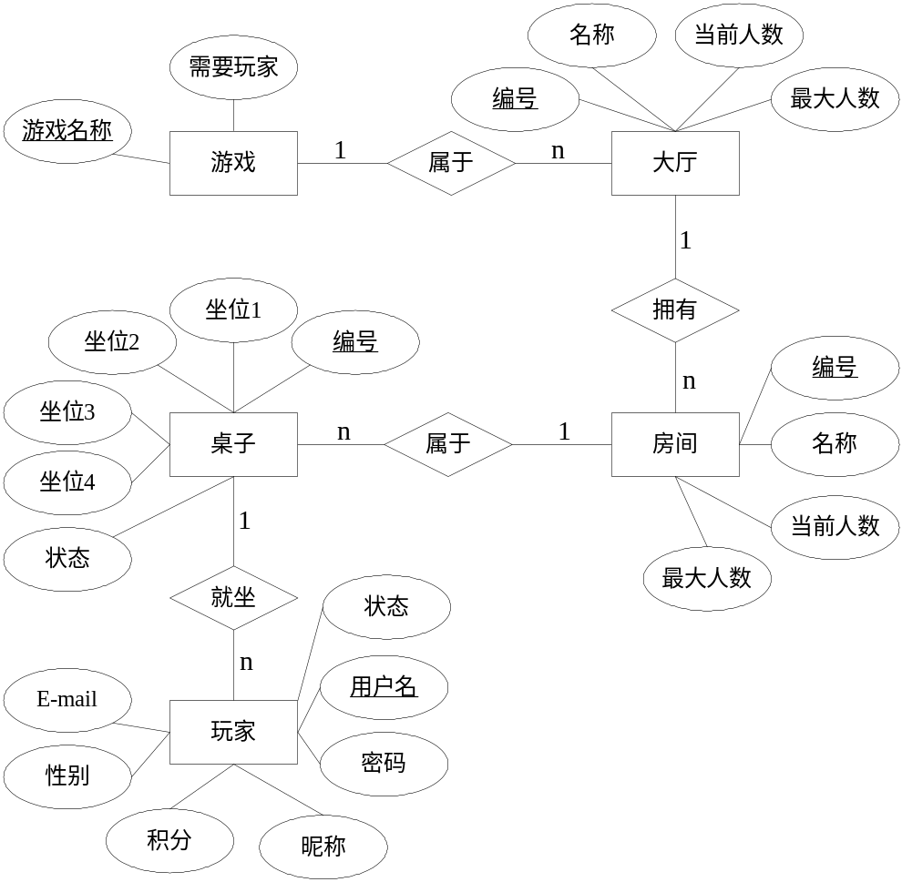

图3.10 E-R图

3.5.2 逻辑结构设计
数据库是数据管理的基础。数据库结构直接关系到各种功能的实现和程序运行的效率。通过建立E—R联系图，明确了服务器要实现的功能，以及要对哪些数据进行管理后才对数据库进行设计。根据实际情况，经过分析研究并消除冗余后得到所需表格数据以及需要存档的中间数据作为数据字典和数据库表格如表3.1至表3.5所示。
（1）游戏表用于存放系统支持的游戏的信息
表 3.1 游戏表
字段名 | 类型 | 长度 | 主/外键 | 约束
游戏名称 | 字符型 | 20 | 主键 | 不为空
需要玩家 | 整型 | 2 |  | 不为空

(2)大厅表用于存放系统中所有的游戏大厅信息
表 3.2 大厅表
字段名 | 类型 | 长度 | 主/外键 | 约束
大厅编号 | 整型 | 8 | 主键 | 不为空
大厅名称 | 字符型 | 20 |  | 不为空
当前人数 | 整型 | 4 |  | 不为空
最大人数 | 整型 | 4 |  | 不为空
游戏名称 | 字符型 | 20 | 外键 | 不为空

(3)房间表用于存放系统中所有的房间信息
表3.3 房间表
字段名 | 类型 | 长度 | 主/外键 | 约束
房间编号 | 整型 | 8 | 主键 | 不为空
房间名称 | 字符型 | 20 |  | 不为空
当前人数 | 整型 | 4 |  | 不为空
最大人数 | 整型 | 4 |  | 不为空
大厅编号 | 整型 | 8 | 外键 | 不为空

(4)桌子表用于存放所有桌子的信息
表3.4 桌子表
字段名 | 类型 | 长度 | 主/外键 | 约束
桌子编号 | 整型 | 8 | 主键 | 不为空
坐位1 | 字符型 | 20 |  | 可为空
坐位2 | 字符型 | 20 |  | 可为空
坐位3 | 字符型 | 20 |  | 可为空
坐位4 | 字符型 | 20 |  | 可为空
状态 | 字符型 | 6 |  | 不为空
房间编号 | 整型 | 8 | 外键 | 不为空

(5)玩家表用于存放所有玩家的信息
表3.5 玩家表
字段名 | 类型 | 长度 | 主/外键 | 约束
用户名 | 字符型 | 20 | 主键 | 不为空
密码 | 字符型 | 20 |  | 不为空
昵称 | 字符型 | 20 |  | 不为空
积分 | 整型 | 6 |  | 不为空
性别 | 字符型 | 2
E-mail | 字符型 | 30
状态 | 字符型 | 4 |  | 不为空

3.5.3 数据库设置
为实现服务器与数据库的连接，顺利读取数据库中的数据，在设计好数据库后我们要对数据库进行各项设置。
（1）设置数据库的身份验证方式为SQL Server和Windows。
（2）安装SQL Server2000的SP4补丁。如果没有安装该补丁，程序在编译运行时会报Socket连接错误。
（3）正确设置数据库的登录用户名，密码，服务器地址和端口号。

第四章 网络通信功能设计与实现
网络通信的实现是系统的关键，直接影响到系统的网络吞吐量和数据处理能力。本章将详细介绍系统网络通信功能的实现。如何实现通信网络的最大化数据传输和数据格式。

4.1功能概述
网络游戏通常分为服务器端和客户游戏端两部分，服务器端和游戏端位于不同终端上，同时两者之间需要不断的发送和接收数据以保证游戏的正常运行。因此在网络游戏中的通信技术是保证服务器端和游戏端能够按要求正确的接收和发送数据。其中服务器端的通信技术是重点也是难点，因为客户与服务器进程的作用是非对等的，一个服务器经常是要为多个客户服务, 尤其是一些网络上的公共服务器、代理服务器、大型网络游戏服务器等应用，经常会服务成千上万个客户端，可能会出现几百个或几千个客户端连接同时到达的情况，对于此类大规模网络通信系统，经常会遇到的问题就是通信系统服务器端的多客户瓶颈问题，如何同时服务多个客户但不丧失整体的性能， 是设计系统时要考虑问题^{[12]}。
在服务器里，相应客户端的连接是一个最重要的功能，他必须要能够受理大量的客户端的连接，因为是游戏的关系，需要具备相应安全的网络连接，因此采用TCP连接，这样大量的连接，采用哪种网络I/O类型就会关系到服务器的承受能力，如果采用常用的阻塞线程的方式处理客户端连接是非常不现实的，它将浪费服务器大量的时间在于线程切换上。而且在windows操作系统下线程开到2000个已经是极限了，而游戏服务器动则上万人在线，这样肯定是不行的。因此，通过查阅资料，在基于Java语言情况下，解决这类大量连接的方案通常采用NIO模型。
在通信模块的设计过程中应用了当前的主流技术xml。把系统的通信数据格式存放在xml文档中。把格式从程序中分离出来的这种做法，有效的提高好系统的可维护性，方便在以后的系统维护中来对通信协议进行维护。由于xml在很多平台上都是能使用，因此也提高了系统的可移植性。

4.2应用技术
在网络游戏环境中尽快的让各终端和主机之间交互是非常重要的，如果传输数据过慢会导致画面延迟，让客户无法忍受，严重的影响游戏效果。我们可以考虑从硬件和软件上提高数据的传输速度。硬件的角度基本上提高网络带宽从而一次能够传输更多的数据，提高服务器的性能从而能够让服务器更从容地处理来自客户端的请求，不会导致应付不过来，提高客户端机器性能从而让客户端流畅的处理来自网络的数据，防止客户机的缓冲中的数据不能及时处理而导致网络传输数据变慢的情况。除了从硬件上考虑，我们还可以从软件的角度来最大化网络传输的效率问题，而且这也是本论文主要考虑的问题。

4.2.1使用UDP协议
协议是保证游戏正常通信的前提，而协议的选择则决定了网络游戏的性能，合理的选择将使游戏更安全，更高效。
UDP协议只是在IP之上只进行了比较小的封装，在IP之上只加入了两个功能：端口号、数据校验(可选)。因此，使用UDP协议首先会使数据传输有效率(即每次所传输数据中包含有效数据的比例)达到最大。其次UDP不会像TCP要运用确认机制来保证数据是否正确的接收，不需要重新传送遗失的数据，数据的接收不必按顺序进行，也不提供拥塞控制机制来控制信息流的速度，因此UDP协议在可靠性要求不太高的情况下可以使数据在网络路由传送过程中尽最大化所能进行传输。在对于某些信息量较大、时效性大于可靠性的传输来说(比方说语音、视频)，UDP协议的确是个不错的选择。现在几乎没有游戏选择TCP为主要的Internet协议，除非该游戏不是即时性的游戏。大多数游戏选择UDP，虽然不能保证有序和可靠到达，但它确实很快，比TCP/IP快^{[13]}。

4.2.2采用NIO框架
从JDK1.4开始，Java的标准库中就包含了NIO，即所谓的“New IO” ^{[14]}。其中最重要的功能就是提供了“非阻塞”的IO，当然包括了Socket。NonBlocking的IO就是对select(Unix平台下)以及 Wait For Multiple Objects(Windows平台)的封装，提供了高性能、易伸缩的服务架构。说来惭愧，直到JDK1.4才有这种功能，但迟到者不一定没有螃蟹吃，NIO就提供了优秀的面向对象的解决方案，可以很方便地编写高性能的服务器。话说回来，传统的Server/Client实现是基于Thread per request，即服务器为每个客户端请求建立一个线程处理，单独负责处理一个客户的请求。比如像Tomcat（新版本也会提供NIO方案）、Resin等Web服务器就是这样实现的。当然为了减少瞬间峰值问题，服务器一般都使用线程池，规定了同时并发的最大数量，避免了线程的无限增长。但这样有一个问题：如果线程池的大小为100，当有100个用户同时通过HTTP现在一个大文件时，服务器的线程池会用完，因为所有的线程都在传输大文件了，即使第101个请求者仅仅请求一个只有10字节的页面，服务器也无法响应了，只有等到线程池中有空闲的线程出现。另外，线程的开销也是很大的，特别是达到了一个临界值后，性能会显著下降，这也限制了传统的Socket方案无法应对并发量大的场合，而“非阻塞”的IO就能轻松解决这个问题。

4.2.3基于集中式结构
网络基础结构是网络游戏的通信基础，它决定了网络游戏的通信方式。网络游戏的网络基础结构应该实现六大目标：最小化的网络流量、有利于负载平衡、安全的游戏环境、高的可扩展性和可维护性、最大化的客户端性能。网络游戏有两种形式的网络基础结构，集中式结构和分布式结构。集中式结构就是客户端/服务器模式(client/server)，分布式结构就是点对点的通信模式(peer to peer)。
在集中式结构的网络游戏中，玩家之间不直接交互数据，而由服务器作为全局状态的存储，判断避免客户之间的冲突，作为游戏的主宰者来更新全局的状态和根据游戏程序的顺序和客户的需求来通知更新数据，玩家在客户端的游戏消息首先发送到中心服务器，由服务器进行处理后，再转发给目的玩家。
在此结构下，无论实际参与游戏的玩家有多少，每个玩家只需维持一条与服务器的连接，这将显著减少客户端的网络流量。集中式结构的应用还带来以下几个优点：
（1）有利于控制游戏一致性：由服务器统一协调处理所有的通信，利于全局时钟的设置，有利于控制整个游戏状态一致性。
（2）安全性：即防欺骗和防作弊，欺骗是指非法账户，作弊是指玩家非法修改数据包，欺骗服务器和其他玩家。由于所有的通信都要经过服务器，由服务器管理玩家账号、验证通信消息的合法性，因此，服务器模式有助于防止玩家欺骗和作弊行为。
（3）成熟的商业运营模式：由于集中式结构提供上述这些优点，对于商家来讲，这就提供了一个良好的商业运营模式，有助于商家管理玩家账户信息，实施可行的游戏收费模式。

4.3 网络通信实现

4.3.1数据格式设计
玩家的游戏客户端如何与服务器进行数据通信，主要依靠于网络协议。但是双方如何识别对方通过网络传递过来的数据命令就要依赖于数据格式。一个好的数据格式不但能够很方便的识别出数据命令、降低网络数据传输量，而且也有良好的可扩展性方便以后升级。系统分别把数据分为消息头和内容两个部分，消息头以“/”加上消息识别标志组成，内容部分用“＋”分离各个子内容。消息头和内容用“＋”连接。以玩家注册的数据格式为例，消息头是“/registUser”,连接符是“+”，内容部分是“name+pass+liche+sex+email”。Name为玩家要注册的名字，pass为玩的登录密码，liche为昵称，sex为性别，email为玩家的邮件地址。数据格式结构如表4.1所示。
表 4.1 数据格式结构
消息头 | 连接符 | 内容部分
/registUser | ＋ | name+pass+liche+sex+email
本系统把数据格式存放在一个xml文档中，这样有利于系统的移植并且很容易修改和增加协议。部分主要数据格式内容如表4.2所示。
表 4.2 数据格式内容
序号 | 数据格式 | 发送端 | 接收端 | 说明
1 | /registUser+name+pass+liche+sex+email | 客户端 | 服务器 | 用于玩家注册
2 | /registResult+result | 服务器 | 客户端 | 返回注册结果
3 | /checkUser+name+pass | 客户端 | 服务器 | 玩家登录
4 | /checkResult+result | 服务器 | 客户端 | 返回登录结果
5 | /sendAllMessage+message | 客户端 | 服务器 | 向所有玩家发送消息
6 | /sendMessage+user+message | 客户端 | 服务器 | 向指定玩家发送消息
8 | /sendAllHall+hallInformation | 服务器 | 客户端 | 返回所有大厅
9 | /getHouse+hallid | 客户端 | 服务器 | 进入大厅，获取房间
10 | /sendHouse+houseInformation | 服务器 | 客户端 | 返回大厅中的房间
11 | /getDesk+houseid | 客户端 | 服务器 | 进入房间，获取桌子
12 | /sendDesk+deskInformation | 服务器 | 客户端 | 返回房间中的桌子
13 | /findSet+deskId+setId | 客户端 | 服务器 | 坐到位置上
14 | /sendUsers+userInformation | 服务器 | 客户端 | 返回玩家信息
15 | /createGame+gameName | 客户端 | 服务器 | 建立游戏
16 | /firstCreateGame+result | 服务器 | 客户端 | 返回第一个创建游戏
17 | /startGame | 服务器 | 客户端 | 通知开始游戏
18 | /waitGame | 服务器 | 客户端 | 通知等待玩家加入
20 | /gameResult | 客户端 | 服务器 | 游戏结果
21 | /leaveHall | 客户端 | 服务器 | 离开大厅

续前表4.2
序号 | 数据格式 | 发送端 | 接收端 | 说明
22 | /leaveHouse | 客户端 | 服务器 | 离开房间
23 | /leaveSet | 客户端 | 服务器 | 离开桌子
24 | /leaveSystem | 客户端 | 服务器 | 离开系统
25 | /leaveGame | 客户端 | 服务器 | 离开游戏

4.3.2 NIO通信实现
当连接到服务器的客户端数目有成百上千个时，传统的Socket连接方式无法满足要求。C++语言中可以使用完成I/O端口，然而在Java程序中我们可以使用NIO框架来实现。本系统中采用事件多路分离和分派的体系结构模式---反应器模式。它的核心功能是将事件多路分用，将事件分派到各自相应的事件处理程序。NIO 的非阻塞 I/O 机制是围绕选择器和通道构建的。Channel 类表示服务器和客户机之间的一种通信机制。Selector 类是 Channel 的多路复用器。 Selector 类将传入客户机请求多路分用并将它们分派到各自的请求处理程序。简单的来说：NIO是一个基于事件的IO架构，最基本的思想就是：有事件我通知你，你再去做你的事情．而且NIO的主线程只有一个，不像传统的模型，需要多个线程以应对客户端请求，也减轻了JVM的工作量。当Channel注册至Selector以后，经典的调用方法如下：nio中取得事件通知，就是在selector的select事件中完成的。在selector事件时有一个线程向操作系统询问，selector中注册的Channel和SelectionKey的键值对的各种事件是否有发生，如果有则添加到selector的selectedKeys属性Set中去，并返回本次有多少个感兴趣的事情发生。如果发现这个值>0，表示有事件发生，马上迭代selectedKeys中的SelectionKey，根据Key中的表示的事件，来做相应的处理。实际上，这段说明表明了异步socket的核心，即异步socket不过是将多个socket的调度（或者还有他们的线程调度）全部交给操作系统自己去完成，异步的核心Selector，不过是将这些调度收集、分发而已。
部分源代码如下：
public void startServer() {//启动服务器
int port=Integer.parseInt(getMessageConfig("server-port"));
try {ServerSocketChannel ssc = ServerSocketChannel.open();
ServerSocket serverSocket = ssc.socket();
serverSocket.bind(new InetSocketAddress(port));
ssc.configureBlocking(false);设置工作模式
Selector selector = Selector.open();
ssc.register(selector, SelectionKey.OP_ACCEPT);//注册到selector
while (true) {
……
Iterator<SelectionKey> it = selector.selectedKeys().iterator();
while (it.hasNext()) {
SelectionKey key = it.next();
if (key.isAcceptable()) {
acceptOP(selector, key); //新连接操作
} else if (key.isReadable()) {
readOP(key); //接收到数据}
it.remove();把已经处理的key移除
……
} }
public void acceptOP(Selector select, SelectionKey key) throws IOException {//客房端连接时操作
ServerSocketChannel server = (ServerSocketChannel) key.channel();
SocketChannel channel = server.accept();
channel.configureBlocking(false);
channel.register(select, SelectionKey.OP_READ);
acceptNum++;//连接人数加1
serverForm.setCurrentNum(acceptNum); //在系统面板上显示当前连接的人数}
private void readOP(SelectionKey key) throws IOException {//读取客户端发来的数据
SocketChannel socketChannel = (SocketChannel) key.channel();
……
while ((count = socketChannel.read(buffer)) > 0) {
buffer.flip();
decoder.reset();
sb.append(decoder.decode(buffer));
buffer.clear();}
messageTransfer(socketChannel,sb.toString().trim());//转去处理收到的数据
}

第5章 NCGS实现
本章介绍了NCGS（Network Card Games Server,网络棋牌游戏服务器）的实现过程。详细讲叙了各模块的实现方法和步骤，给出了各个模块的操作界面和系统关键技术的部分原代码。

5.1 数据管理模块的实现

5.1.1 系统主界面
系统起动后，将会看到系统的主界面，如图5.1所示。主界面是所有操作界面的基础，其它所有的操作界面都是运行在这个主界面之上。大厅下拉菜单给出了系统中所有的大厅，房间列表列出了指定大厅的房间信息。桌子列出了房间中桌子的信息。系统的状态栏给出了服务器的当前状态和连接在服务器上的客户端数目。
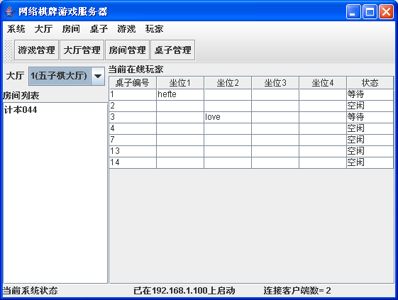
图5.1 系统主界面

5.1.2 游戏管理模块
在游戏管理模块对游戏的名字和游戏所需要的玩家数量进行管理。要求可以增加和删除某一款游戏。主要实现代码如下：
public void delGame(String gameName,String renshu){//删除游戏
GameDAO gameDao=new GameDAO();
GameId gameId=new GameId(gameName.trim(),Short.valueOf(renshu));
Game game=gameDao.findById(gameId);
gameDao.getSession().beginTransaction();
gameDao.delete(game);//删除数据库中的游戏记录
gameDao.getSession().beginTransaction().commit();
gameDao.getSession().close();
updateTableModel();//读取最新数据,更新tableModel
}
public void addGame(String gameName,String maxRenshu){
……
if (!gameList.isEmpty())//如果该游戏存在
{JOptionPane.showMessageDialog(getContentPane(), "请不要新建相同名称的游戏", "新建游戏提示", JOptionPane.INFORMATION_MESSAGE);
return ;
}
gameDao.getSession().beginTransaction();
gameDao.save(newGame);//增加数据库中的游戏记录
gameDao.getSession().beginTransaction().commit();
gameDao.getSession().close();
updateTableModel();
}

5.1.3 大厅管理模块
大厅管理模块可以增加、删除和修改大厅信息。可修改的信息有大厅的名字和最大可容纳人数。删除大厅时，有玩家正在使用的大厅是不能删除的，系统会给出删除提示防止意外删除大厅。删除大厅会把大厅中的房间和房间中的桌子一起删除。大厅的名字限制输入20个字符，最大可容纳人数只能输入整数并且长度进行了限制只能输入4位数。如果输入的是错误的字符系统会给出出错提示。主要实现代码如下：
public void delHall(int hallId){//删除大厅
defaultTableModel.removeRow(hallTable1.getSelectedRow());//删除model中的表记录
HallDAO hallDao=new HallDAO();
Hall hall=hallDao.findById(hallId);//找到指定的大厅
hallDao.delete(hall);// 删除数据库的大厅记录
hallDao.getSession().beginTransaction().commit();//提交修改
}
public void updateHall(int hallid){//修改大厅信息
……
hall.setName(hallNametextField_1.getText().trim());//修改大厅名字
hall.setMaxrenshu(Long.valueOf(maxNumtextField_1.getText().toString().trim()));
//设置最大可容纳人数
updateCell(hallNametextField_1.getText().trim(),hallid,1);
updateCell(maxNumtextField_1.getText(),hallid,3); //更改tableModel中对应的值
……
}

5.1.4 房间管理模块
在房间管理模块可以完成房间的各种管理工作。可以增加、删除和修改房间信息。删除房间功能只能删除空的房间。可以修改的房间信息有房间的名字和房间的最大容纳人数。房间的名字限制输入20个字符，容纳人数为3位有效整数。如果输入了无效字符系统会给出相应的提示。主要实现代码如下：
public void addHouse(String name,int maxrenshu){//增加房间
……
House house=new House(hall,name,0,maxrenshu,null);
HouseDAO houseDao=new HouseDAO();
houseDao.save(house);//向数据库中增加一个房间
updateHouseTable(String.valueOf(hallId));//更新TableModel，在表格中显示房间信息
}
public void deleteHouse(int HouseId){
……
House house=houseDao.findById(HouseId);//找到要删除的房间
houseDao.delete(house);//删除数据库中的房间
houseTableModel.removeRow(table.getSelectedRow());//删除model中的
……
}

5.1.5 桌子管理模块
桌子管理模块完成桌子的增加和删除工作。系统只能删除空闲的桌子。如图5.2所示。
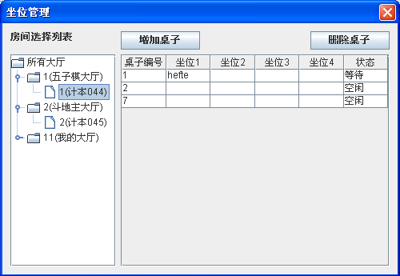
图5.2 坐位管理界面

5.1.6 玩家管理模块
通过玩家管理窗体我们可以查看所有玩家的信息，并对这些信息进行修改(建议不要随便修改玩家信息)。可修改的信息有密码、昵称、积分、性别和E-mail地址。积分被限制输入5位有效整数。当玩家的数量比较多时手动查找某个玩家就会变得很麻烦。我们可以输入要查找的玩家的用户名然后通过系统的查找功能找到玩家。如图5.3所示。
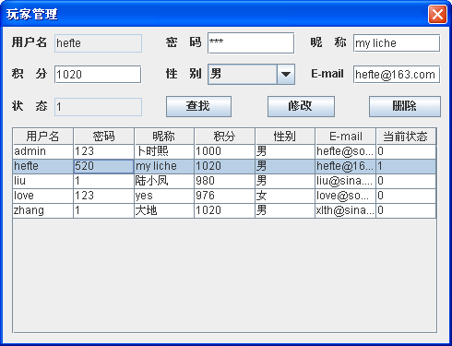
图5.3 玩家管理界面

5.2 系统配置模块的实现
系统的配置信息存放在一个配置文件中我们可能通过系统配置界面来完成系统数据库连接和对外服务端口的配置工作，如图5.4所示。在“数据库配置”选项卡中可以看到数据库连接的配置信息并且可以修改这些信息。在 “网络配置”选项卡中可以看到服务器对外服务的端口号，管理员可以修改新的网络服务端口。
如果系统运行正常请不要配置这些信息。错误的配置会导致无法连接数据库或玩家客房端无法访问服务器。如果系统配置失败，在下次起动时会给出提示，并弹出此界面供管理员修改配置。

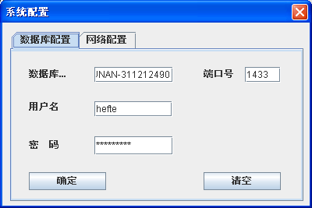

图5.4 系统配置界面

5.3 消息管理模块的实现
在消息管理模块实现了消息的发送功能。系统允许管理员分别以三种方式向玩家发送消息。当玩家登录时系统会把事先设置好的消息发送给玩家。管理员向指定玩家或者所有玩家发送消息。主要实现代码如下：
public void firstCome(SocketChannel socketChannel) {//玩家首次登录
String message=readFile("com/fivechess/Server/message.txt");//读取设置好的消息内容
Feedback(socketChannel,"系统消息>>\n"+message);//把消息内容发送登录用户
……
}
public static void publicTalk(String publicTalkMessage) {//向所有玩家发送消息
if (clientNameHash!=null)
synchronized(clientNameHash){
for (Enumeration enu = clientNameHash.keys(); enu.hasMoreElements();) {
SocketChannel userClient=(SocketChannel) enu.nextElement();
CharBuffer cb = CharBuffer.wrap(publicTalkMessage);
encoder.reset();
try {
userClient.write(encoder.encode(cb));
……

5.4 系统关键技术的程序实现

5.4.1 踢出指定玩家
在系统主界面管理员可以在表格中某一个玩家的名字上单击鼠标右键，弹出一个提示菜单。选择“踢出玩家”，系统会弹出踢出玩家的对话框，选择确认后该玩家已被强制掉线。具体实现程序如下：
private void addPopup(Component component, final JPopupMenu popup) {
component.addMouseListener(new MouseAdapter() {//向componet增加一个popup菜单
public void mousePressed(MouseEvent e) {//鼠标的按下事件
if (e.isPopupTrigger())
showMenu(e);
}
public void mouseReleased(MouseEvent e) {//鼠标的弹起事件
if (e.isPopupTrigger())
showMenu(e);
}
private void showMenu(MouseEvent e) {//popup菜单的显示函数
mousePoint=new Point(e.getX(),e.getY());//记录mouse的位置
if (getValues().trim().equals("-1")||getValues().trim().equals("")){//如果mouse point处的值不满足要求不显示弹出式菜单
}else
popup.show(e.getComponent(), e.getX(), e.getY());在指定位置弹出popup菜单
}
});
}
/**
* 获取mouse point处的单元格的内容，只返回坐位上的内容也就是玩家的名字
* @return
*/
public String getValues(){
if (mousePoint!=null){
int col=usersTable.columnAtPoint(mousePoint);//得到鼠标所在的行号
int row=usersTable.rowAtPoint(mousePoint);//得到鼠标所在的列号
if ( row!=-1 && col!=-1 && (tableModel.getColumnName(col).trim().equals("坐位1") || tableModel.getColumnName(col).trim().equals("坐位2") || tableModel.getColumnName(col).trim().equals("坐位3") || tableModel.getColumnName(col).trim().equals("坐位4"))){
String value=(String)tableModel.getValueAt(row, col);//得到单元格的值
return value;
}else{
return "-1";
}
}else{
return "-1";
}
}
/**
* 强行终止指定玩家，
* @param name 玩家的名字
*/
public void StopUser(String name){
synchronized (clientNameHash) {
SocketChannel userSocket=(SocketChannel)getHashKey(clientNameHash,name);
//通过玩家的名字找到对应的Socket
FeedBack(name,getConfigName(“stop”));//向玩家发送退出命令
}
}
}

5.4.2 读取xml文档
本系统中使用了一个类来对数据格式文件进行操作。其中读取功能的源代码如下：
public ReadConfig(String file,String ElementName){
this.file=file;
DocumentBuilderFactory docmentBuilderFactory=DocumentBuilderFactory.newInstance();
try {
DocumentBuilder documentBuilder=docmentBuilderFactory.newDocumentBuilder();
doc=documentBuilder.parse(new File(file));
NodeList listofcomm = doc.getDocumentElement().getElementsByTagName(ElementName);
elementofcomm=(Element)listofcomm.item(0);
} catch (ParserConfigurationException e) {
……
public String getConfig(String configName){//读取指定的数据
try{
NodeList listofcheck=elementofcomm.getElementsByTagName(configName.trim());
Element elementofcheck=(Element)listofcheck.item(0);
String checkuser=elementofcheck.getChildNodes().item(0).getNodeValue().trim();
return checkuser;}
catch(Exception e){
return "configName is error";
}
}

结 论

由于网络棋牌游戏的游戏规则家喻户晓，不存在复杂度，且上手快，趣味性强，所以在网络游戏市场占有一定的份量。开发网络棋牌游戏是很有市场前景的。本论文从实现的角度综合阐述了基于C/S模式下的网络棋牌游戏服务器软件系统的设计过程和关键技术。其中详细讲述了系统的分析与设计、网络通信技术的设计与实现和系统功能的实现过程。本系统主要注重功能的实现，归纳起来主要完成了以下几方面的工作：
（1）实现了服务器端与玩家的客户端之间的通信。系统接收到客户端发送过来的数据之后会参照系统的数据格式识别出接收到的数据。然后系统会根据识别出的命令进行相应的逻辑处理，最后会把处理的结果返回给玩家的客户端。由于系统应用了非阻塞的NIO技术和心跳包检测技术，因此系统的网络吞吐量得到了很大的提升，并且解决了网络不可靠所带来的问题。
（2）系统实现了数据的管理功能。能够对游戏、大厅、房间、桌子和玩家等数据进行管理，包括增加、删除、修改和查询的功能。修改了数据库中的数据，系统会重新读取数据库中的新数据显示到系统界面中。
（3）实现了消息发送的功能。管理员可以设置玩家的登录消息。当玩家登录成功后，系统会读取设置好的消息，并把消息发送给玩家的客户端。管理员可以实时的向所有在线玩家发送消息，或者向某一个指定的在线玩家发送消息。
（4）实现了系统的配置功能。管理员可以根据自己的要求来修改系统的配置信息。可以修改系统对外服务的端口号和系统所使用的数据库的登录信息。
由于时间限制和本文作者能力不足，系统存在不少问题和需要改进的地方。根据游戏设计的实际需要，系统还可以在以下几个方面进行完善和改进：
（1）系统的帮助文档不够完善。虽然系统容易操作，但是没有帮助文档会对系统的使用者带来一些操作上的困难。
（2）系统的界面不够美观，应该增加一些元素使界面看起来更舒服和美观。
（3）由于没有多种不同款式的游戏客户端连接本服务器。因此游戏的通用性无法检测。

参考文献

[1] 高旭琳．我国网络游戏产业的SWOT分析 [J]．华中师范大学研究生学报，2006， 13(2)：145-148．
[2] CNNIC．第21次中国互联网络发展状况统计报告 [EB/OL]. http://tech.163.com/special/00092HJD/cnnic21.html，2008-01-25．
[3] 易观国际．2008年第1季度中国网络游戏市场季度监测 [EB/OL]. http://finance.jrj.com.cn/news/2008-05-06/000003613322.html，2008-05-06．
[4] 卓武扬．网络游戏产业研究 [J]．江西财经大学学报，2004，31(1)：51-55．
[5] 高恒国，罗克露，雷剑．Eclipse平台架构技术分析及基RCP的应用研究 [J]．计算机与信息技术，2006，05：01-04．
[6] 明日科技，王国辉，马文强．Hibernate应用开发完全手册 [M]．北京：人民邮电出版社，2007：10-11．
[7] 张福军．基于JAVA与XML技术的数据交换工具的设计 [N]．科技创新导报，2008(09)．
[8] 丁宝康，董健全．数据库实用教程 [M]．北京：清华大学出版社，2003：125-134．
[9] 鹏飞．SQL Server 2000数据库系统管理与应用开发 [M] 北京：人民邮电出版社，1999：70-78．
[10]兰红，王建雄，黄云．基于Java Swing的《中国象棋》游戏的设计与实现 [J]．电脑开发与应用，2006，11：60-61．
[11]Rumbauhg，aJocbosn，Boohc著，姚淑珍，唐发根等译．UML参考手册 [M]．机械工业出版社：2001．1．333-334．
[12]吕琳，陈永辉，向科峰．网络游戏中通讯模块的设计与实现 [J]．西南科技大学计算机学院，2006，32(14)：54-58.
[13]周冉曌．关于网络游戏设计的研究 [D]．吉林：吉林大学，2006．
[14]Ron Hitchens．Java NIO[M]．USA：O’Reilly Media,Inc，August 2002：1-2．
[15]Tom Meigs．Ultimate Game Design[J]．Building Game Words，2004，16(5)：37-87.
[16]Marc Loy，Robert Eckstein，Dave Wood，James Elliott，Brian Cole 著，R&W组译．Java Swing（第二版）[M]．北京：清华大学出版社，2004.10．
[17]Elliote Rusty Harold 著．刘东华，王巍，唐刚译．Java网络编程（第二版）[M]．北京：中国电力出版社，2001．

